**Лабораторная работа 1.**

**Установка и настройка Git.**

**Цель:**

1. Настроить git клиент на своей рабочей машине и изучить возможности git.

**Шаги выполнения:**

1. Установил Git с помощью установщика, расположенного на их официальном сайте. 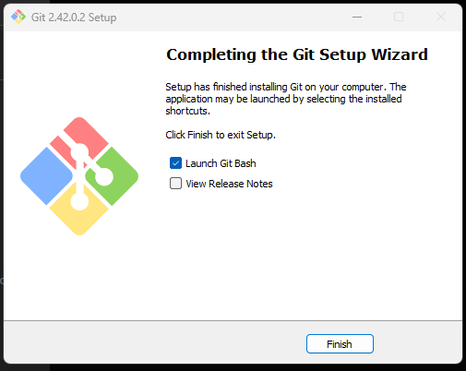
2. Произвёл первичную настройку git, выполнив команды

